Приложение

УТВЕРЖДЕН
приказом Главного управления
МЧС России по Приморскому краю
от ___________ № ____________

Анализ осуществления контрольно-надзорных, уголовно-процессуальных
и административных функций управления надзорной деятельности
и профилактической работы Главного управления МЧС России
по Приморскому краю и его территориальных подразделений
за 12 месяцев 2021 года

I. ОБСТАНОВКА С ПОЖАРАМИ И ИХ ПОСЛЕДСТВИЯМИ В ПРИМОРСКОМ КРАЕ
За 12 месяцев 2021 года обстановка с пожарами в Приморском крае
по сравнению с аналогичным периодом прошлого года характеризовалась следующими основными показателями (Диаграмма 1):
зарегистрировано 11483 пожара, АППГ – 10451 (+9,9%);
на пожарах погибло 147 человек, АППГ – 138 (+ 6,5%), из них погибло 3 несовершеннолетних, АППГ – 1 (+ 3р.).
прямой материальный ущерб 262 млн.254 тыс.502 руб., АППГ – 571 млн.643 тыс.866 руб. (- 2,2р.).
В среднем ежедневно происходил 31 пожар, на которых погибало 0,4 человека, получают травмы 0,3 человека, огнем уничтожалось 1,2 строения.
Подразделениями государственной противопожарной службы на пожарах спасено 441 человек и материальных ценностей на сумму 440 млн. 468 тыс. 559 руб.
В результате профилактической работы, проведенной надзорными органами МЧС России с населением и персоналом, а также благодаря эффективной работе систем противопожарной защиты, эвакуировано на пожарах 1990 человек.

Диаграмма 1
Количество пожаров и их последствий
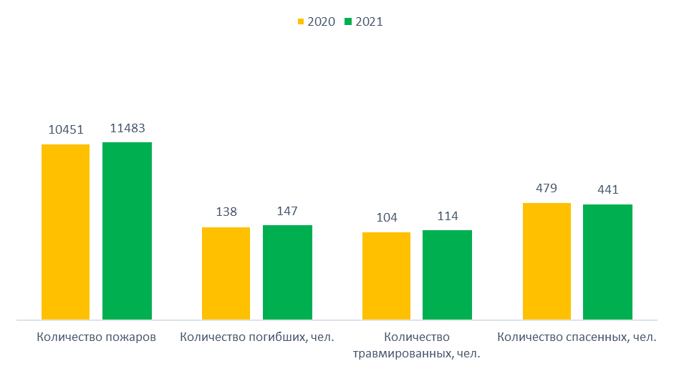
Рост гибели людей на пожарах зарегистрирован в Красноармейском МР (+100%); в Находкинском ГО (+5,0р.); в Тернейском МР (+100%); в Яковлевском МР (+100%); в Михайловском МР (+75%); в Кировском МР (+2,0р.); в Октябрьском МР (+25%); в Уссурийском ГО (+90%); в Артемовском ГО (+11,1%); во Владивостокском ГО (+3,8%); в Партизанском МР (+2,5р.); в Кавалеровском МР (+5,0р); в Анучинском МР (+2,0р.); в Ханкайском МР (+50%); в Хасанском МР(+2,0р.); в Шкотовском МР (+2,5р.).
Гибель несовершеннолетних зарегистрирована в ГО Большой Камень – 1 ребенок; во Владивостоке – 2 детей.
Рост травмированных людей на пожарах с начала года фиксируется в Лазовском МР (+100%); в Пограничном МР (+100%); в Анучинском МР (+2 р.); в Арсеньевском ГО (+33,3%); в Владивостокском ГО (+27,3%); в Пожарском МР (+5р.); в Красноармейском МР (+3р.); в Кировском МР (+100%); в Лесозаводском ГО (+3,5р.); в Уссурийском ГО (+14,3%); в Хорольском МР (+3р.); в Дальнегорском ГО (+2,5р.); в Дальнереченске и Дальнереченском МР (+2р.); в Шкотовском МР (+2р.); в Чугуевском МР(+2р.).
Травмирование несовершеннолетних зарегистрировано в Большом Камне (1 чел.), в Спасском р-не (1 чел.), во Владивостоке (7 чел.), в Лесозаводском ГО (2 чел.), в Дальнереченске (1 чел.), в Красноармейском р-не (2 чел.), в Пограничном р-не (2), в г. Партизанск (1 чел.).

Диаграмма 2
Распределение количества пожаров по группам объектов

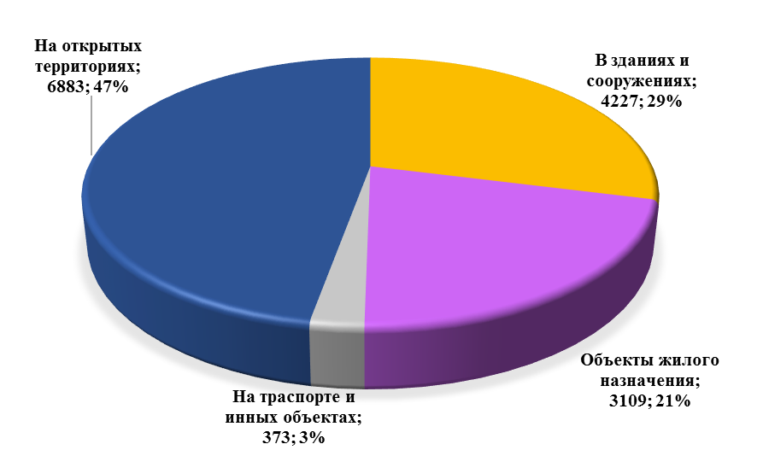

Основной процент пожаров произошел на открытых территориях (6883, 47%), в жилом секторе (3109, 21%).
Диаграмма 3
Распределение количества пожаров по месяцам

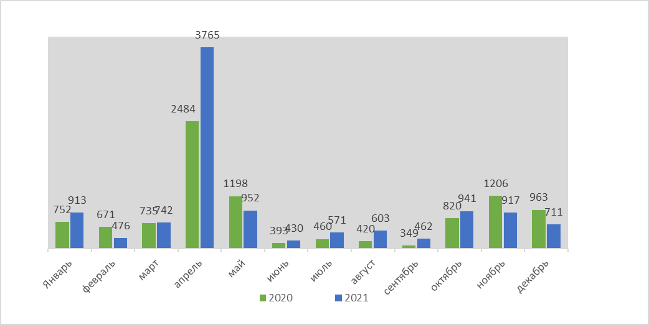

Диаграмма 4
Распределение количества погибших людей на пожарах по месяцам

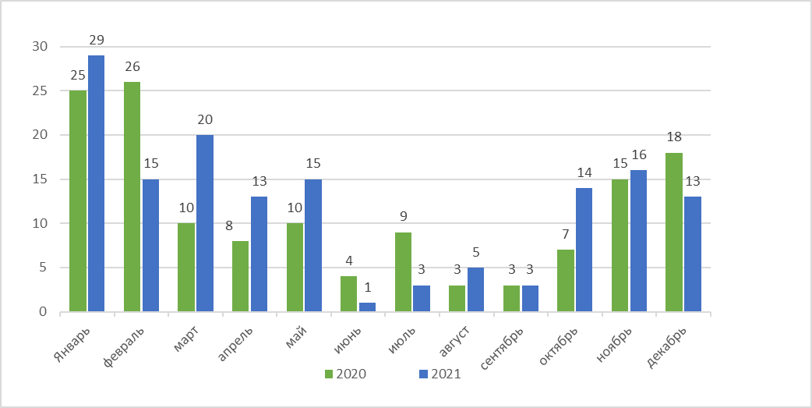
Диаграмма 5
Распределение количества травмированных людей на пожарах по месяцам
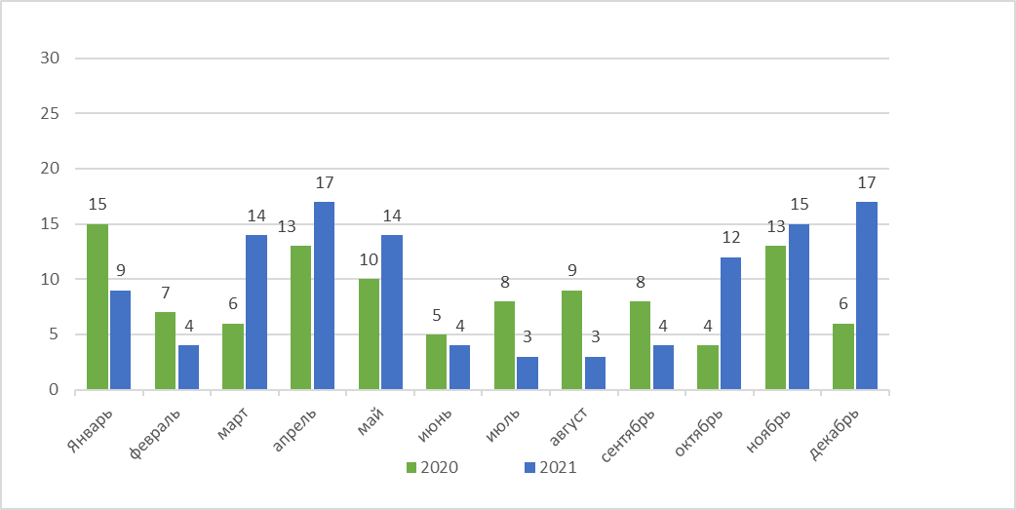

Основными причинами возникновения пожаров явились: неосторожное обращение с огнем, в том числе при курении (8769 пожаров, 77%), НПУиЭ электрооборудования (1354 пожара, 12%), НПУиЭ печей (564 пожара, 5%), поджог (236 пожаров, 2%), иные причины (404 пожара, 4%).

Диаграмма 6
Причины пожаров по группам

В лучшую сторону отмечены отделы надзорной деятельности не допустившие на территории гибели людей: Черниговский МР, Ольгинский МР.

Сведения об обстановке с пожарами и их последствиями по районам Приморского края на поднадзорных объектах отображены в таблице 1.
Таблица 1
№ | Субъект Приморского края | 2020 |  | 2021
№ | Субъект Приморского края | Кол-во пожаров, ед. | Погибших людей, чел | Кол-во пожаров, ед. | Погибших людей, чел
 | Анучинский р-н | 5 | 0 | 5 | 0
 | Владивосток | 133 | 5 | 147 | 4
 | г. Арсеньв | 4 | 0 | 6 | 0
 | г. Артем | 40 | 0 | 34 | 0
 | г. Большой Камень | 13 | 0 | 6 | 0
 | г. Находка | 33 | 0 | 48 | 0
 | г. Партизанск | 4 | 0 | 5 | 0
 | г. Спасск-Дальний и Спасский р-н | 6 | 0 | 14 | 0
 | г.Дальнегорск и Дальнегорский р-н | 10 | 0 | 5 | 0
 | г.Дальнеречинск и Дальнереченский р-н | 6 | 0 | 3 | 0
 | г.Лесозаводск и Лесозаводский р-н | 5 | 0 | 3 | 0
 | г.Уссурийск | 32 | 0 | 36 | 1
 | Кавалеровский р-н | 2 | 0 | 4 | 0
 | Кировский р-н | 0 | 0 | 0 | 0
 | Красноармейский р-н | 7 | 0 | 7 | 0
 | Лазовский р-н | 0 | 0 | 4 | 0
 | Михайловский р-н | 4 | 0 | 8 | 0
 | Надеждинский р-н | 3 | 0 | 1 | 0
 | Октябрьский р-н | 6 | 0 | 3 | 0
 | Ольгинский р-н | 6 | 0 | 2 | 0
 | Партизанский р-н | 4 | 0 | 12 | 0
 | Пограничный р-н | 1 | 0 | 2 | 0
 | Пожарский р-н | 3 | 0 | 6 | 0
 | Тернейский р-н | 2 | 0 | 1 | 0
 | Ханкайский р-н | 5 | 0 | 1 | 0
 | Хасанский р-н | 9 | 0 | 2 | 0
 | Хорольский р-н | 6 | 1 | 1 | 0
 | Черниговский р-н | 10 | 0 | 10 | 0
 | Чугуевский р-н | 7 | 0 | 8 | 0
 | Шкотовский р-н | 6 | 0 | 2 | 0
 | Яковлевский р-н | 1 | 0 | 0 | 0
 | Итого | 373 | 6 | 386 | 5

Виды объектов | 2020 |  | 2021
Виды объектов | Пожары, ед. | Гибель, чел. | Пожары, ед. | Гибель, чел.
Поднадзорные объекты | 373 | 6 | 386 | 5
из них объекты субъектов малого и среднего предпринимательства | 105 | 0 | 130 | 0
% от общего количества на поднадзорных объектах | 28,1 | 0 | 33,7 | 0
II. ОСУЩЕСТВЛЕНИЕ НАДЗОРНОЙ ДЕЯТЕЛЬНОСТИ В ОБЛАСТИ ПОЖАРНОЙ БЕЗОПАСНОСТИ

На территории Приморского края зарегистрировано 21583 (АППГ – 35429, снижение количества объектов обусловлено проведением работы по корректировке перечней объектов, а также пересчету присвоенных категорий риска) объектов защиты, на которых должностными лицами управления надзорной деятельности и профилактической работы Главного управления МЧС России по Приморскому краю и территориальными подразделениями надзорной деятельности в 2021 году проведено 4148 проверок (АППГ – 1298, увеличение в 3,2 раза), из них: 1730 – плановые, 2418 – внеплановые. Доля плановых проверок от общего количества составляет 41,7 %.
Доля плановых проверок в области пожарной безопасности, проведённых
на объектах надзора, отнесённых к категориям чрезвычайно высокого риска, высокого риска, значительного риска и среднего риска, в % от общего количества плановых проверок составляет 93,87 %.
Проверок, отменённых в связи с нарушением законодательства Российской Федерации не допущено.
Все реализуемые в настоящее время в системе государственного пожарного надзора России мероприятия, призванные снизить административное давление на бизнес со стороны контрольно-надзорных органов, с высокой долей эффективности, применяются и сотрудниками Главного управления. Это прослеживается как на уровне статистических сведений о проводимых контрольно-надзорных мероприятиях и их результатах, так и на уровне оценки деятельности Главного управления со стороны бизнес-сообщества (в соответствии с «Индексом административного давления – 2021» подготовленным Уполномоченным при Президенте Российской Федерации по защите прав предпринимателей, а также «Индексом административного давления – 2021 в Приморском крае».

Количество объектов на одного инспектора

Правами по осуществлению государственного пожарного надзора на территории Приморского края наделены 242 (АППГ – 243; уменьшение на 1 в связи со сменой статуса начальника УНДиПР Главного управления) сотрудника Главного управления, в том числе 1 – Главный государственный инспектор Приморского края (заместитель начальника Главного управления), 3 – заместители главного государственного инспектора Приморского края (сотрудники УНДиПР) и 15 – государственные инспектора Приморского края (сотрудники УНДиПР).
На одного государственного инспектора по пожарному надзору (исходя из фактической численности на конец отчётного периода) в среднем по Приморскому краю приходится 117,1 объектов надзора, сравнение соответствующих показателей в разрезе территориальных отделов и отделений надзорной деятельности и профилактической работы (далее – ТОНДиПР) представлены на диаграмме.

Диаграмма 7
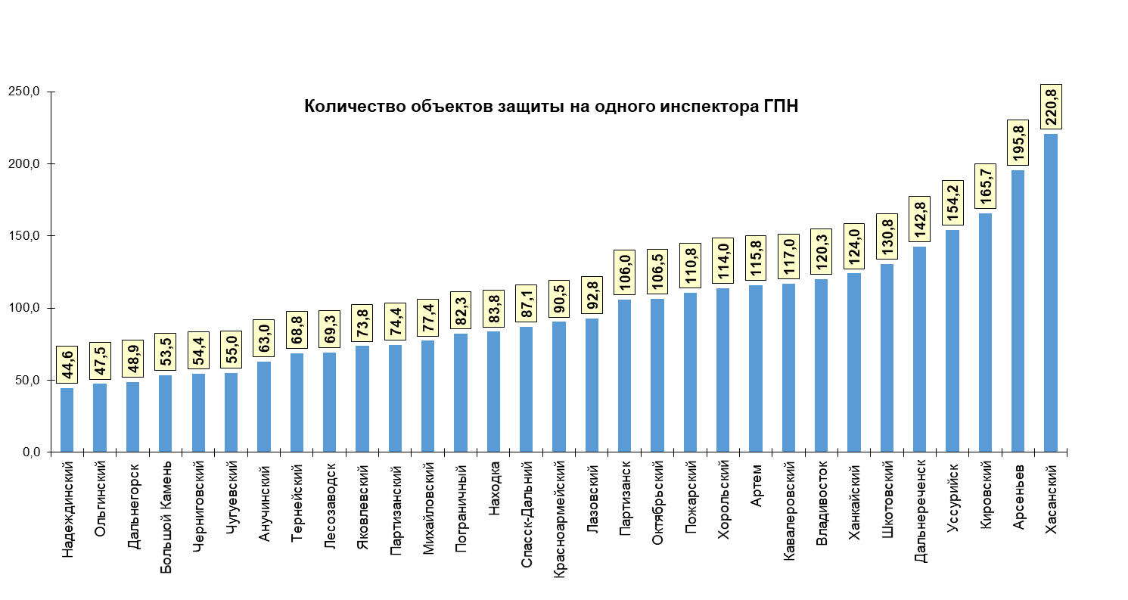

Количество проверок в области пожарной безопасности

Количество проведённых проверок на одного государственного инспектора по пожарному надзору в среднем по Приморскому краю составляет 20,6 проверок.
Сравнение показателей проведённых проверок в разрезе территориальных подразделений представлены на диаграмме.

Диаграмма 8
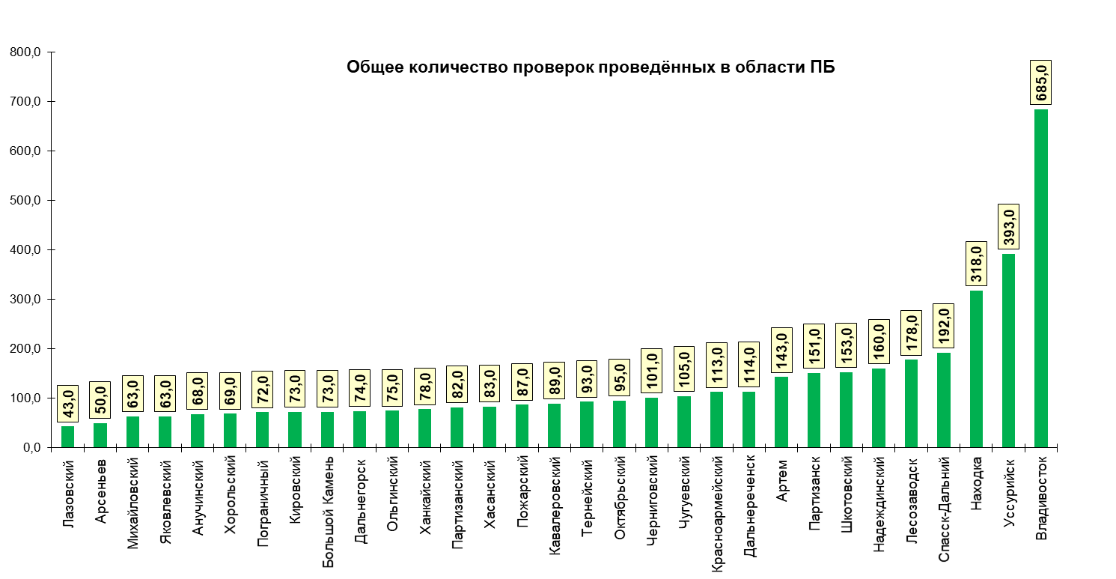

Наибольшее количество проверок проведено отделами надзорной деятельности по г. Владивостоку (685), Уссурийскому ГО (393), Находкинскому ГО (318).
Наименьшее количество проверок проведено ОНДиПР по Лазовскому МР (43), г. Арсеньеву (50), Михайловскому и Яковлевскому МР (63).
При этом сравнивая аналогичный показатель исходя из количества проверок на одного инспектора лидерами остаются отделы по Шкотовскому МР (38,3), Чугуевскому МР (35,0) и Красноармейский МР (28,3).
Наименьшее количество в отделах по Дальнегорскому ГО (10,6), Лазовскому МР (10,8), г. Арсеньеву (12,5).

Диаграмма 9

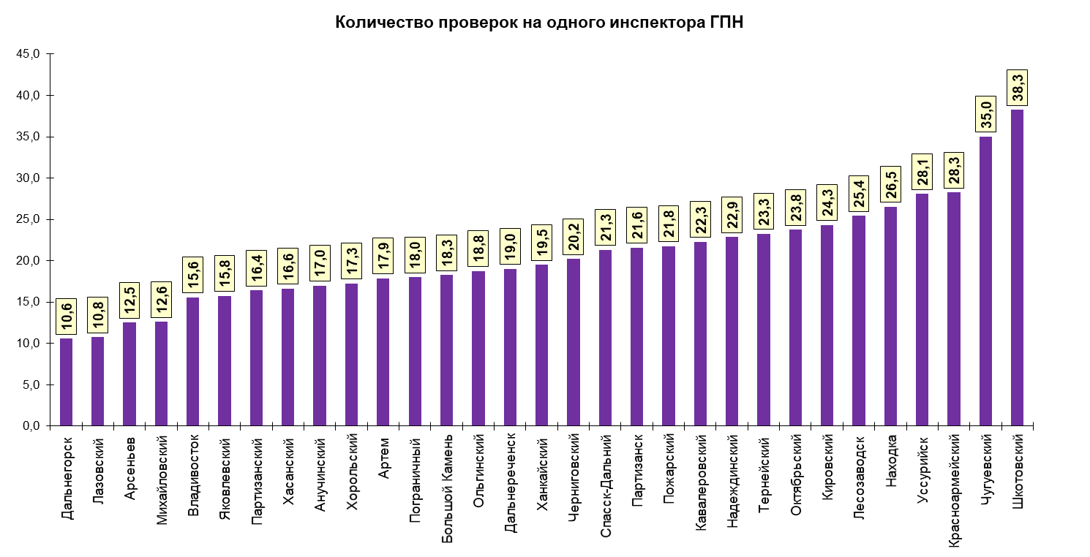

Количество выданных предписаний и нарушений на одно предписание

По результатам проведённых в 2021 году 4148 проверок, выявлено 15349 нарушений требований пожарной безопасности (АППГ – 6916, увеличение в 2,2 раза), из которых 11912 (77,6 %) выявлено при плановых проверках.
С целью устранения выявленных нарушений требований пожарной безопасности выдано 2281 предписание (АППГ – 918, увеличение в 2,5 раз) по устранению нарушений.
В среднем, в расчёте на одного государственного инспектора по пожарному надзору (без учёта вакантных должностей) выдано 11,0 предписаний.
Сравнение показателей выданных предписаний представлены на диаграмме.

Диаграмма 10

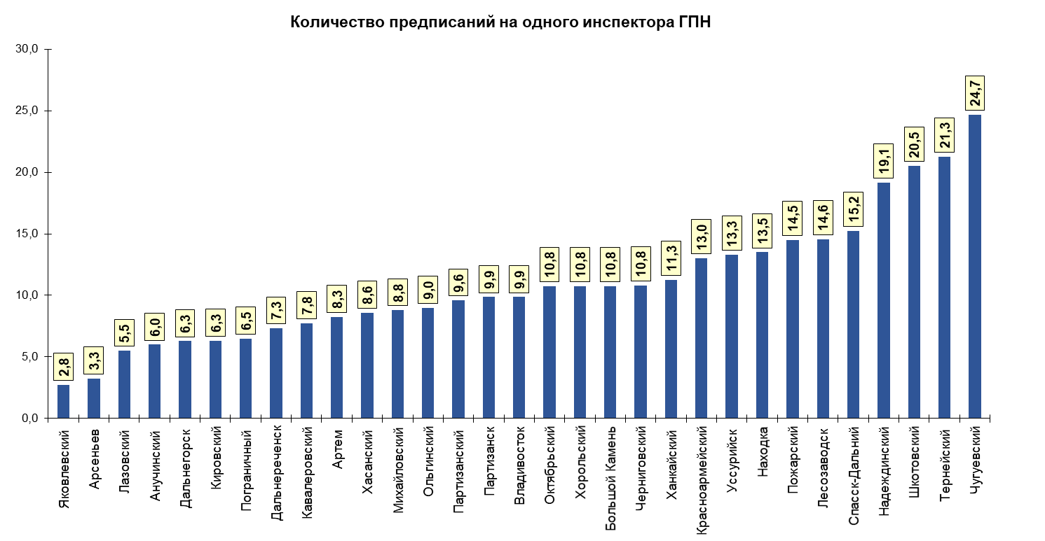
Процент выполнения предписаний по результатам проверок составил 87,6.
Доля проведённых внеплановых проверок по контролю за ранее выданными предписаниями в области пожарной безопасности, по результатам которых нарушения устранены в полном объёме составила 70,72 %.
В среднем в одном предписании указывалось 6,2 нарушения требований пожарной безопасности. Сравнение показателя о количестве указанных в предписаниях нарушений представлены на диаграмме.

Диаграмма 11
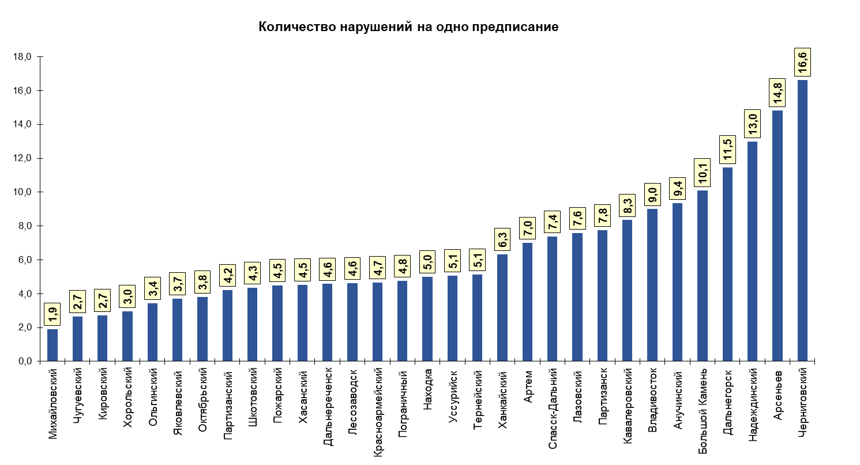

Доля плановых проверок в области пожарной безопасности, проведённых на объектах надзора, отнесённых к категориям чрезвычайно высокого риска, высокого риска, значительного риска и среднего риска, в % от общего количества плановых проверок составляет 93,87 % (АППГ: 90,48 %).
Доля проверок в области пожарной безопасности, отменённых в связи с нарушением законодательства Российской Федерации, от общего количества проведённых проверок 0 % (АППГ: 0 %).
Доля проведённых внеплановых проверок по контролю за ранее выданными предписаниями в области пожарной безопасности, по результатам которых нарушения устранены в полном объёме, 70,72 % (АППГ: 50,39 %).
Доля предостережений о недопустимости нарушения обязательных требований в соответствии с частями 5 - 7 ст. 8.2 Федерального закона от 26.12.2008 № 294-ФЗ, отменённых по результатам рассмотрения возражений 0 % (АППГ: 0 %).
В течение 2021 года прокурорами вынесено 14 представлений об устранении нарушений законодательства в области федерального государственного пожарного надзора по 23 объектам надзора (Находкинский ГО – 1, Лесозаводский ГО – 1, Арсеньевский ГО – 1, Владивостокский ГО – 1, Надеждинский МР – 2, Михайловский МР – 1, Шкотовский МР – 1, Артемовский ГО – 1, Дальнереченский ГО и МР – 1). Доводы, изложенные в представлениях подтверждены, либо подтверждены частично. Должностные лица к дисциплинарной ответственности не привлекались ввиду окончания сроков давности привлечения к дисциплинарной ответственности, устранения причин и условий, способствующих нарушению законодательства, в том числе что допущенные нарушения не являются грубыми нарушениями федерального законодательства о государственном контроле (надзоре).

Показатели профилактической работы

Профилактическая работа осуществляется во взаимодействии с должностными лицами органов социальных служб, администрации муниципальных образований, сельских старост, работников жилищно-эксплуатационных организации, добровольных и волонтёрских организации.
С начала года проведено: 11632 профилактических рейда в частном жилом секторе и в садоводческих, огороднических товариществах, распространено среди населения 292800 памяток о соблюдении мер пожарной безопасности, проинструктировано 572447 человек. Составлено 1032 протокола об административных правонарушениях, возбуждено 40 административных расследований, вручено 395 предостережений. В средствах массовой информации опубликовано 5850 выступлений, из них: печатные, интернет-издания – 3478, радио – 2273, на ТВ каналах – 99.
В том числе, обследовано 9231 территория жилых массивов, 713 садоводческих, огороднических товариществ, 44292 частных подворья, 2210 многоквартирных жилых домов. Выявлено 3615 нарушений требований пожарной безопасности, в ходе обследований устранено 2967 нарушений. В органы власти, прокуратуру, организациям и гражданам направлено 1769 писем о противопожарном состоянии объектов защиты.

Диаграмма 12
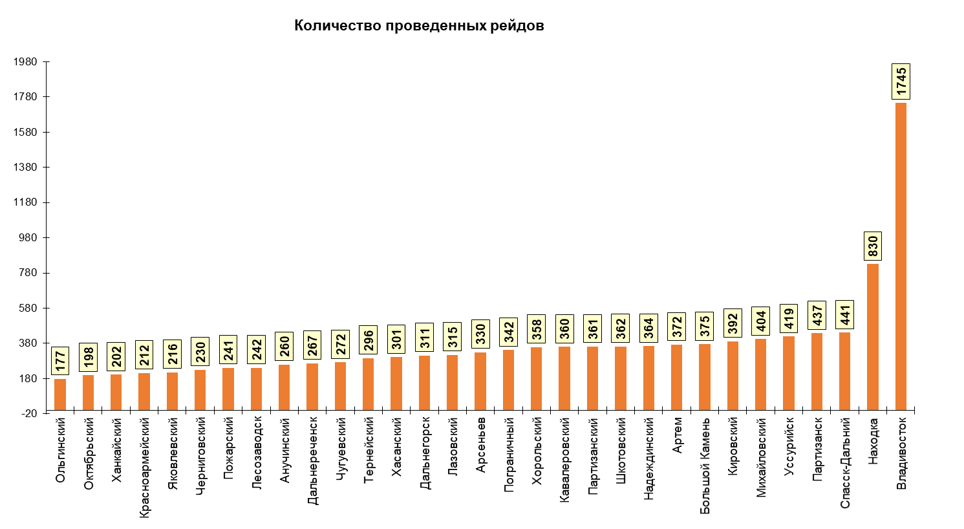
Оценивая данную работу, в лучшую сторону отмечается работа ОНДиПР по городам Владивосток, Спасск-Дальний, Находка по количеству проведённых рейдов.
Отдельным разделом следует отметить работу в рамках сезонных профилактических операций. Из наиболее масштабных отмечаю:
Операцию «Новый год», в ходе которой осуществлён контроль обеспечения пожарной безопасности на 120 объектов, на которых спланировано проведение праздничных мероприятий, а также 53 объекта хранения и реализации пиротехнической продукции. По результатам проведённых надзорных мероприятий на 25 объектах выявлено 114 нарушений требований пожарной безопасности, устранено - 104. Фактов реализации пиротехнической продукции, не соответствующей требованиям Технического регламента Таможенного союза
«О безопасности пиротехнических изделий» не выявлено. По факту допущенных нарушений требований пожарной безопасности к административной ответственности привлечено 15 юридических лиц и 45 должностных лиц.
«Отопление», в ходе которой проведены проверки и обследования объектов топливно-энергетического комплекса (374 объектов). Срывов отопительного сезона по причине нарушений требований пожарной безопасности, а также пожаров на данных объектах не допущено.
«Особый противопожарный режим» и «Лето», в ходе которых осуществляется контроль обеспечения пожарной безопасности населённых пунктов, земель сельхозназначения, лесного фонда и иных категорий. Проведены проверки 108 населенных пунктов, подверженных угрозе лесных пожаров, а также работа по выявлению случаев нарушения требований пожарной безопасности в условиях особого противопожарного режима (непосредственно на месте совершения умышленных поджогов выявлено 128 человек).
«Детский отдых» в ходе которой проведены как надзорные, так и профилактические мероприятия более чем на 600 объектах летнего отдыха детей (проведение операции продолжается).
Вывод: задачи, стоящие перед органами государственного пожарного надзора в анализируемом периоде, в основном выполнены надлежащим образом, с учетом существующей штатной численности, оргштатной структуры и положений нормативных документов и правовых актов.
В целях повышения эффективности надзорной и профилактической деятельности по снижению количества пожаров и последствий от них необходимо:
Укомплектовать на 100 % существующую штатную численность органов ФГПН.
Активизировать работу по совершенствованию применяемых подходов и методов профилактики пожаров и их последствий, акцентировав внимание на разработку и принятие правовых и нормативных актов как на уровне субъекта Российской Федерации, так и уровне муниципальных образований.

III. АДМИНИСТРАТИВНО-ПРАВОВАЯ И УГОЛОВНО-ПРОЦЕССУАЛЬНАЯ ДЕЯТЕЛЬНОСТЬ ОРГАНОВ ГОСУДАРСТВЕННОГО НАДЗОРА В ОБЛАСТИ ПОЖАРНОЙ БЕЗОПАСНОСТИ ПО ПРИМОРСКОМУ КРАЮ

В управлении надзорной деятельности и профилактической Главного управления МЧС России по Приморскому краю количество должностей, наделенных правами по осуществлению федерального государственного пожарного надзора, по штату составляет 242, из них 84 - штатные должности старших дознавателей, дознавателей. Некомплект составил 27 человек, в том числе 8 сотрудников дознания.

Административно-правовой деятельности
За 12 месяцев 2021 года государственными инспекторами по пожарному надзору Приморского края за нарушения в области пожарной безопасности составлено 4385 протоколов (АППГ – 2899, +51,3 %), в том числе:
в отношении физических лиц составлено 3674 протокола, что составляет 83,8 % от общего количества составленных протоколов (АППГ – 2525, +45,5 %);
в отношении юридических лиц – 711 протоколов, что составляет 16,2 % от общего количества протоколов (АППГ – 374, +90,1 %).
Среднее количество составленных протоколов по краю на одного инспектора составило 20 протоколов.
Наибольшее количество составленных протоколов на одного инспектора наблюдается в ОНДиПР по Партизанскому ГО (50,6), Надеждинскому МР (46,5), Октябрьскому МР (38,7).
Низкий показатель в ОНДиПР по Яковлевскому МР (9,8), Артемовскому ГО (11,8), Арсеньевскому ГО (13,5).

Диаграмма 13
Количество протоколов на одного сотрудника отдела
Инспекторами ФГПН Приморского края привлечено к административной ответственности 4156 нарушителей.
Из них в виде предупреждения 3032, что составляет 73 % от общего количества вынесенных постановлений (АППГ – 2382, +27,3 %).
В виде административного штрафа вынесено 1124 постановления на общую сумму 14 581 200 руб. (АППГ – 671 на сумму 6 022 800 руб., рост количества постановлений на +67,5 %, суммы в 2,4 р.), из них:
55,2 % от общего количества в отношении граждан (620 на сумму 1 359 000 руб.);
36,1 % в отношении должностных лиц (406 на сумму 2 770 710 руб.);
1,3 % в отношении индивидуальных предпринимателей (15 на сумму 335 000 руб.);
7,4 % в отношении юридических лиц (83 на сумму 10 117 000 руб.).

Диаграмма 14
Распределение количества постановлений в виде штрафа по субъектам
Среднее количество вынесенных постановлений о привлечении к административной ответственности на одного инспектора по краю составило 19,3.
Наилучшие показатели зафиксированы в ОНДиПР по Октябрьскому МР (43,0), Чугуевскому МР (40,0), Партизанскому ГО (39,4).
Наихудшие показатели в ОНДиПР по Артемовскому ГО (12,11), Яковлевскому МР (12,5), Находкинскому ГО (14,5).
На конец отчетного периода исполнено 783 постановления о назначении административных наказаний в виде штрафа на общую сумму 10 038 210 руб., процент исполнения составил 68,8 %.
Низкий процент исполнения наблюдается в Шкотовском МР (23,3 %), Партизанском ГО (36,0), Михайловском МР (43,6 %), Пограничном МР (47,6).

Диаграмма 15
Процент исполнения постановлений о назначении административных штрафов (по 3-ГПН)

По ч. 1 ст. 20.25 КоАП РФ составлено 157 протоколов об административном правонарушении (АППГ – 104, рост на + 51 %).
Данная работа хорошо организована в Черниговском МР (27), Партизанском ГО (24), Надеждинском МР (13), Владивостокском ГО (13).
В Арсеньевском ГО, Большой Камень, Михайловском МР, Партизанском МР, Тернейском МР с учетом имеющейся дебиторской задолженности работа по вышеуказанному направлению не ведется.
В отделы ФССП России для принудительного исполнения направлено 194 материала (АППГ – 179, +8,4 %).
За 12 месяцев 2021 года в судах и вышестоящим должностным лицам органов ГПН обжаловалось 27 постановлений, вынесенных сотрудниками ГПН (АППГ – 21, рост на + 28,6 %), во Владивостокском ГО (13), Черниговском МР (5), Надеждинский МР (1), Спасский ГО и МР (2), Ольгинский МР (5), УНД (1), из них: 10 оставлено без удовлетворения, 4 отменено, в 13-ти постановлениях изменена сумма административного штрафа.
Лишь в 30 % случаях сотрудниками ГПН выносятся представления об устранении причин и условий совершения административного правонарушения.
Данная работа организована на должном уровне в Черниговском МР (91,2%), Партизанском ГО (86,3 %), Пожарском МР (83,3 %).
В нарушение положений ст. 29.13 КоАП РФ причины и условия, способствовавшие совершению правонарушителями административных правонарушений, сотрудниками некоторых отделов края (Кировский МР, Красноармейский МР, Михайловский МР, Ольгинский МР, Пограничный МР, Чугуевский МР, Шкотовский МР, Яковлевский МР) по результатам рассмотрения административных дел не устанавливаются, представления не вносятся.

Сведения о результатах рассмотрения сообщений о происшествиях
органами дознания ГПН Приморского края
За 12 месяцев 2021 года в органы дознания ФГПН Приморского края поступило 16 338 сообщений о происшествиях (АППГ – 14 122, + 15,7 %), на момент окончания отчетного периода рассмотрено 16 256 сообщений, что составило 99,5 %. Из них списаны в накопительное дело 13 329 сообщений (АППГ – 11 183, + 19,2 %), перерегистрированы в Книги регистрации сообщений о преступлениях – 1 740 (АППГ – 1 946, - 10,6 %), переданы по подведомственности или территориальности – 337 (АППГ – 187, + 80,2 %), по 809 сообщениям возбуждены административные дела (АППГ – 690, + 17,2 %).

Диаграмма 16
Сведения о результатах рассмотрения сообщений о происшествиях
органами дознания ФГПН Приморского края

Средний показатель нагрузки на одного сотрудника ФГПН по рассмотренным сообщениям о происшествиях в Приморском крае составил 75,6.
За 12 месяцев 2021 года в органы дознания ФГПН Приморского края поступило 2 256 сообщений о преступлениях, связанных с пожарами, что на 2 % меньше аналогичного периода прошлого года (2 302).
На момент окончания отчетного периода в порядке ст.144, 145 УПК РФ рассмотрено 2 213 сообщений (98,1 %) с принятием процессуальных решений:
- 1 181 отказано в возбуждении уголовного дела (АППГ 1 243, меньше на 5 %);
- 844 передано по подследственности (АППГ 814, рост на 3,7 %);
- 182 материала приобщено к раннее зарегистрированным в КРСП (АППГ 245, снижение на 25,7 %);
- возбуждено уголовных дел - 6 (АППГ 5, рост на 20 %).

Диаграмма 17
Сведения о результатах рассмотрения сообщений о преступлениях,
связанных с пожарами

Основной процент рассмотрения сообщений о преступлениях до 10 суток – 63 % (1 411 сообщений), до 3-х суток — 29 % (633 сообщений).

Диаграмма 18
Временные показатели рассмотрения сообщений о преступлениях,
связанных с пожарами

Средний показатель нагрузки на одного сотрудника ФГПН по рассмотренным сообщениям о преступлениях, связанных с пожарами в Приморском крае, составил 10,3.

Диаграмма 19
Количество рассмотренных сообщений о преступлениях
на 1 сотрудника ФГПН

С начала текущего года в адрес территориальных подразделений надзорной деятельности и профилактической работы на рассмотрение поступило 384 сообщения о лесных пожарах, по которым приняты следующие решения:
- о возбуждении уголовного дела – 3 (Кавалеровский МР – 1 по ч. 1 ст. 261 УК РФ, Ольгинский МР – 1 по ч. 2 ст. 261 УК РФ, Пожарский МР – 1 по ч. 2
ст. 261 УК РФ);
- об отказе в возбуждении уголовного дела – 155 решений, ввиду отсутствия события преступления (1 материал приобщен к ранее зарегистрированному сообщению и по ним принято 1 решение);
- о передаче в соответствии с подследственностью – 2 решения;
- в производстве находится – 1 сообщение (направлены запросы для подтверждения категорий земель, запросы о материальном ущербе, запросы о лицах, уполномоченных владеть, распоряжаться, пользоваться землями и т.п.).
- о направлении в соответствии со ст. 22.3 КоАП РФ в органы полиции для принятия решений в соответствии со ст. 8.32 КоАП РФ (за нарушение требований пожарной безопасности в лесах) – 123 решения;
- о направлении в соответствии со ст. 22.3 КоАП РФ в территориальные подразделения лесничеств, для принятия решений в соответствии со ст. 8.32 КоАП РФ (за нарушение требований пожарной безопасности в лесах) – 94 решения;
- о направлении в МОРФ для принятия решения – 3 решения;
- о списании в накопительное дело – 2 решение.
Из 384 случая, 276 пожаров возникли в лесном фонде (247 - на землях лесного фонда (Примлес), 22 – на землях лесного фонда МО РФ, 7 - на землях городских лесов), 107 пожаров возникли по причине перехода с земель иных категорий, а именно:
- в 14-и случаях с земель с/х назначения, материалы направлены в территориальные подразделения лесничества края и ОМВД, для принятия решений в соответствии со ст. 8.32 КоАП РФ (собственники земель привлечены
к административной ответственности, вынесены предостережения);
- в 79-и случаях с земель гос. запаса (признаки административного правонарушения не усматриваются);
- в 1-м случае с земель МО РФ;
- в 7-и случаях с земель поселений, материалы направлены в территориальные подразделения лесничества края, для принятия решений в соответствии со ст. 8.32 КоАП РФ, вынесены предостережения главам районов;
- в 1-м случае с земель транспорта;
- в 5-и случаях на землях особо охраняемых территорий (заповедник);
Предварительный ущерб лесному фонду (согласно актам о лесных пожарах) причинён:
в Кавалеровском МР – 170 руб., 5 232 руб., 42 528 руб., 1 255 руб.;
в Дальнегорском ГО – 64 564 руб., 84 970 руб., 10 303 руб.;
в Ольгинском МР – 12 771 руб., 120 075 руб.;
в Пожарском МР – 1 767 084 руб. 807 585 руб., 31 517 руб., 301 442 руб. 26 коп., 2 065 080 руб., 58 021 руб.;
в Красноармейском МР - 282 742 руб. 97 коп., 567 290 руб.14 коп., 2 938 900 руб. 54 коп., 979 594 руб. 66 коп., 228 839 руб. 04 коп.;
в Тернейском МР – 97 553 957 руб. 32 коп., 341 567 руб. 20 коп., 1 693 917 руб. 52 коп., 70 294 руб. 60 коп., 1 933 836 руб. 78 коп.;
в Дальнереченском МР - 97 786 руб.
Выявлено непосредственно на месте совершения умышленных поджогов травы 129 граждан (Артемовский ГО, Дальнереченский ГО и МР, Лазовский МР, Лесозаводский ГО, Михайловский МР, Находкинский ГО, Октябрьский МР, Пограничный МР, Пожарский МР, Партизанский ГО, Партизанский МР, Спасский ГО и МР, Уссурийский ГО, Ханскайский МР, Хорольский МР, Шкотовский МР, Арсеньевский ГО, Кировский МР).

Законность и обоснованность решений об отказе в возбуждении уголовного дела, принятых сотрудниками органов дознания ГПН ФПС Приморского края
Органами прокуратуры по 199-ти материалам проверок, зарегистрированным в 2021 году, решения об отказе в возбуждении уголовного дела (далее ОВУД) были отменены как незаконные и необоснованные, что составляет 17,8 % от общего количества сообщений о преступлениях, отработанных с принятием решений об отказе в возбуждении уголовного дела.
Постановления об ОВУД, вынесенные по материалам проверок зарегистрированным в 2021 году, в ОНДиПР по Спасскому ГО, Тернейскому МР, Шкотовскому МР, Яковлевском МР не отменялись.
По вышеуказанным материалам вынесено 304 решения прокуроров об отмене постановлений ОВУД (АППГ — 339, снижение на 10,3 %), из них 109 решений отменено прокурорами по ходатайству начальника органа дознания.
Отдельного внимания заслуживают случаи неоднократной отмены прокурорами процессуальных решений дознавателя по одному материалу проверки. За 12 месяцев 2021 года зафиксировано 65 подобных случаев, что составляет 32,7 % от общего количества материалов проверок, решения по которым отменялись прокурорами.
Анализ случаев отмены прокурорами постановлений об отказе в возбуждении уголовного дела показал, что основными причинами признания решений дознавателей ФГПН незаконными и необоснованными являются:
- в 189 случаях - не установление причины пожара (в т.ч. получить результаты исследований по причине пожара, назначить пожарно-техническое исследование по установлению причины пожара);
- в 67 случаях - не установление размера ущерба, причиненного в результате пожара;
- в 46 случаях - принятие решения по сообщению о преступлении в отсутствие необходимых документов, запрошенных дознавателем (по причине их не поступления в орган дознания ГПН);
- в 54 случаях - отсутствие объяснений очевидцев и пострадавших, в т.ч. необходимость дополнительно опросить;
- в 8 случаях прочие.
По результатам дополнительных проверок, проведенных органами дознания ГПН после отмены прокурором постановления об ОВУД, на 31 декабря 2021 года приняты решения:
- вынесено 271 постановление об ОВУД;
- 22 материала направлены по подследственности;
- возбуждено 5 уголовных дела (Надеждинский МР, Ольгинский МР, Кавалеровский МР, Уссурийский ГО, Пожарский МР);
- по 6 проводятся проверки.
Основной причиной длительного проведения процессуальных проверок выделяю подготовку пожарно-технических судебных экспертиз.

Соблюдение государственными инспекторами по пожарному надзору законности при осуществлении административно-правовой, уголовно-процессуальной деятельности
За 12 месяцев 2021 года в порядке надзора за исполнением законов Российской Федерации, органами прокуратуры внесены 5 представлений «Об устранении нарушений действующего законодательства» (Надеждинский МР (1), Хорольский МР (1), Партизанский ГО (2), Чугуевский МР (1)) (АППГ – 3, рост на 66,7 %). Представления рассмотрены в установленном законодательством Российской Федерации порядке.

Соблюдение государственными инспекторами по пожарному надзору законности при осуществлении административно-правовой, уголовно-процессуальной деятельности
За 12 месяцев 2021 года в порядке надзора за исполнением законов Российской Федерации, органами прокуратуры внесены 5 представлений «Об устранении нарушений действующего законодательства» (Надеждинский МР (1), Хорольский МР (1), Партизанский ГО (2)) (АППГ – 3, + 66,7 %).
1. Представление прокуратуры Надеждинского района Приморского края от 22.01.2021 № 11-3-2021/268 о выявленных нарушениях Федерального закона «Об официальном статистическом учете и системе государственной статистики».
Прокуратурой Надеждинского района выявлены недостоверные сведения в отчете по форме статистического наблюдения № 2-Е за 2020 год, нарушения устранены немедленно.
2. Представление прокуратуры Хорольского района Приморского края от 19.01.2020 ПК № 028034 «Об устранении нарушений действующего законодательства», доводы подтвердились полностью.
В ходе проведения служебной проверки установлено, что не соблюдены требования статей 6.1, 24, 144, 145, 148 УПК РФ. Факты нарушений уголовно-процессуального законодательства Российской Федерации, изложенные в представлении прокуратуры, нашли свое подтверждение. За нарушение служебной дисциплины, выразившееся в неисполнении требований законодательства Российской Федерации при осуществлении служебной деятельности, старший дознаватель ОНДиПР по Хорольскому муниципальному району УНДиПР Главного управления лейтенант внутренней службы Попов В.И. привлечен к дисциплинарной ответственности, объявлено «замечание».
3. Представление прокуратуры г. Партизанск от 29 марта 2021 г.
№ 69-26-1/Прдп299-21-20050027 «Об устранении нарушений уголовно-процессуального законодательства».
Прокуратурой выявлены факты не направления постановления об отказе в возбуждении уголовного дела законным представителям несовершеннолетних виновников пожара, устранено.
4. Представление прокуратуры г. Партизанск от 17 марта 2021 г.
№ 69-26-1/Прдп271-21-20050027 «Об устранении нарушений уголовно-процессуального законодательства».
Прокуратура заявила, что несмотря на признаки преступления, предусмотренные статьей 168 УК РФ, сотрудниками органа дознания не проведена проверка по материалу, процессуальное решение не принято, доводы не подтвердились.
5. Представление прокуратуры Чугуевского района от 03 ноября 2021 г.
№ 69-3/289-21-20050036 «Об устранении нарушений уголовно-процессуального законодательства».
Прокуратура заявила, что протокол ознакомления с постановлением о назначении экспертизы сфальсифицирован сотрудника дознания в части даты, доводы не подтвердились.

IV. ГОСУДАРСТВЕННЫЙ НАДЗОР В ОБЛАСТИ ГРАЖДАНСКОЙ ОБОРОНЫ, ЗАЩИТЫ НАСЕЛЕНИЯ И ТЕРРИТОРИЙ ОТ ЧРЕЗВЫЧАЙНЫХ СИТУАЦИЙ

Одним из важнейших направлений деятельности органов ГПН, также является надзор в области ГО и ЗНТотЧС.

Защита населения и территорий от чрезвычайных ситуаций

На территории Приморского края подлежат федеральному государственному надзору в области защиты населения и территории от чрезвычайных ситуаций природного и техногенного характера 113 субъектов надзора (АППГ - 142), в том числе:
99 организаций, эксплуатирующих ПОО и критически важные объекты;
14 организаций, входящих в функциональные подсистемы РСЧС.
На 2021 год запланировано проведение должностными лицами, уполномоченными осуществлять государственный надзор в области защиты населения от ЧС УНДиПР Главного управления МЧС России по Приморскому краю 31 проверка (АППГ – 12).
За 12 месяцев 2021 года проведено 28 плановых проверок (АППГ – 8), внеплановых 3 (АППГ – 2). По результатам проведенных мероприятий выявлено:
57 нарушений обязательных требований (АППГ - 34), из них: 56 по пановым проверкам, 1 по внеплановой; составлено 13 протоколов об административных правонарушениях по ч.1 ст. 20.6 (АППГ – 6), из них: 12 по плановым проверкам, 1 по в/плановой, вручено 13 предписаний об устранении нарушений в области защиты населения и территорий от чрезвычайных ситуаций (АППГ – 5), принято постановлений на сумму 70000 руб.
Из плана проверок на 2021 год было исключено 3 проверки.

Гражданская оборона

На территории Приморского края государственному надзору в области гражданской обороны подлежат 207 субъектов надзора (АППГ - 207), в том числе:
34 территориальных органов федеральных органов исполнительной власти;
34 органов местного самоуправления;
102 организаций, отнесенных к категориям по ГО;
108 организаций, эксплуатирующих ПОО и КВО ;
61 организация, имеющая на своем балансе защитные сооружения ГО.
На 2021 год запланировано проведение должностными лицами, уполномоченными осуществлять государственный надзор в области гражданской обороны УНДиПР Главного управления краю 84 проверки (АППГ – 22).
За 12 месяцев 2021 года должностными лицами, уполномоченными осуществлять государственный надзор в области гражданской обороны УНДиПР Главного управления МЧС России по Приморскому краю в отношении юридических лиц проведено 70 плановых проверок (АППГ – 9) и 10 внеплановых (АППГ – 3), в том числе отношении органов местного самоуправления 16 плановых проверок (АППГ — 5) и 4 внеплановых проверки (АППГ – 2).
Вручено 56 предписаний об устранении нарушений в области гражданской обороны (АППГ – 15). Составлено 65 протоколов об административных правонарушениях (АППГ - 17).
Из плана проверок на 2021 год было исключено 9 проверок, в том числе в отношении органов местного самоуправления — 4.

Работа с паспортами безопасности объектов (территорий)

За истекший период 2021 года общее количество поступивших обращений правообладателей объектов о проведении категорирования составило
157 (АППГ – 1700), категорировано объектов правообладателей – 157 ед. (АППГ-1683), поступивших на согласование паспортов безопасности – 364 ед. (АППГ-3473), согласованно паспортов безопасности – 279 ед. (АППГ-3419), отказано в согласовании 13 (АППГ-54) паспортов безопасности.
Основной категорией паспортов безопасности, поступивших на согласование в Главное управление, являются паспорта безопасности объектов (территорий), сферы образования и просвещения, а также религиозных организаций. Это объясняется исполнением такими объектами Постановлений Правительства Российской Федерации от 02.08.2019 № 1006 «Об утверждении требований к антитеррористической защищенности объектов (территорий) Министерства просвещения Российской Федерации и объектов (территорий), относящихся к сфере деятельности Министерства просвещения Российской Федерации, и формы паспорта безопасности этих объектов (территорий)», от 5 сентября 2019 г. № 1165 «Об утверждении требований к антитеррористической защищенности объектов (территорий) религиозных организаций и формы паспорта безопасности объектов (территорий) религиозных организаций».
Причиной отказа в согласовании паспортов безопасности в сфере образования
и торговли являлось предоставление паспортов безопасности, разработанных не
в соответствии с регламентирующими требованиями нормативных правовых актов.

V. НОРМАТИВНО-ТЕХНИЧЕСКАЯ ДЕЯТЕЛЬНОСТЬ ОРГАНОВ ГОСУДАРСТВЕННОГО НАДЗОРА В ОБЛАСТИ ПОЖАРНОЙ БЕЗОПАСНОСТИ ПО ПРИМОРСКОМУ КРАЮ

За отчетный период 2021 года в рамках предоставления государственных услуг по лицензированию деятельности в области пожарной безопасности, в адрес лицензирующего органа поступило 116 заявлений, из которых: 105 заявлений рассмотрено и приняты решения; 11 заявлений находятся в работе.
В ходе лицензионного контроля за отчетный период запланировано и проведено 110 плановых проверок на предмет соответствия лицензионным требованиям и 10 внеплановых проверок по контролю предписания.
В рамках контроля выполнения лицензиатами требований по предоставлению услуг по монтажу, техническому обслуживанию и ремонту средств обеспечения пожарной безопасности зданий и сооружений проверено 76 объектов, в том числе социально - значимых, из которых на 51 объектах выявлено некачественное выполнение услуг лицензиатами.
По фактам нарушений приняты необходимые меры административного реагирования. В арбитражные суды и в суды общей юрисдикции подготовлены и направлены для дальнейшего рассмотрения по частям 3, 4 статьи 14.1 КоАП РФ, 76 материалов административных дел. В ходе представления интересов в судах принято участие в 76 судебных процессах.
Соискателям лицензии и лицензиатам оказано 365 консультаций, в том числе в телефонном режиме по требованиям, касающихся государственной услуги по лицензируемой деятельности.
Согласование специальных технических условий для объектов, в отношении которых отсутствуют требования пожарной безопасности (далее – СТУ) осуществляется в порядке, утверждённом приказом МЧС России от 28.11.2011
№ 710 «Об утверждении Административного регламента Министерства Российской Федерации по делам гражданской обороны, чрезвычайным ситуациям и ликвидации последствий стихийных бедствий предоставления государственной услуги по согласованию специальных технических условий…».
За отчетный период 2021 проведено 8 заседаний нормативно-технического совета Главного управления. По результатам проведенных заседаний принято 2 решение о согласовании СТУ, 6 решения о направлении СТУ на доработку. Отказов в предоставлении государственной услуги не установлено.
За отчетный период 2021 на регистрацию в подразделения ГУ МЧС России по Приморскому краю направлено 572 декларации пожарной безопасности, по результатам проведения проверок выявлено 12 фактов наличия деклараций пожарной безопасности, содержащих недостоверные сведения. Всего выявлено 44 фактов отсутствия зарегистрированных деклараций пожарной безопасности по результатам проведения плановых проверок.

V. ВЫВОДЫ

1. С учётом озвученных показателей деятельности органов ГПН за 12 месяцев 2021 года, считаю, что целевые показатели выполнения возложенных задач, исходя из объёма и качества выполненной работы, оцениваю деятельность органов ГПН Приморского края удовлетворительно.
2. С учётом совокупности показателей деятельности по осуществлению государственного пожарного надзора распределение эффективности осуществления контрольно-надзорных, уголовно - процессуальных и административных функций среди отделов надзорной деятельности и профилактической работы, по итогам 2021 года, сложилось следующим образом:
1 место - отдел надзорной деятельности и профилактической работы по Ханкайскому муниципальному району;
2 место – отдел надзорной деятельности и профилактической работы по Чугуевскому муниципальному району;
3 место – отдел надзорной деятельности и профилактической работы по Тернейскому муниципальному району.

VI. ПРЕДЛОЖЕНИЯ ПО СОВЕРШЕНСТВОВАНИЮ ФУНКЦИЙ ОСУЩЕСТВЛЕНИЯ ГОСУДАРСТВЕННОГО ПОЖАРНОГО НАДЗОРА, УГОЛОВНО-ПРОЦЕССУАЛЬНОЙ И АДМИНИСТРАТИВНОЙ ДЕЯТЕЛЬНОСТИ, НАДЗОРА В ОБЛАСТИ ГРАЖДАНСКОЙ ОБОРОНЫ, ЗАЩИТЫ НАСЕЛЕНИЯ И ТЕРРИТОРИЙ ОТ ЧРЕЗВЫЧАЙНЫХ СИТУАЦИЙ

В целях повышения эффективности надзорной и профилактической деятельности по снижению количества пожаров и последствий от них предлагается в предстоящий период сконцентрировать внимание на полную и качественную реализацию следующих направлений:
1. Полная реализация всего комплекса спланированных надзорно-профилактических мероприятий;
2. Строгое соблюдение порядка осуществления контрольно-надзорных мероприятий, административно-правовой деятельности, предоставления государственных услуг, с учетом изменений, вступивших в законную силу
в 2021 году;
3. Соблюдение изменений по кодовой классификации приказа МЧС России № 625 от 24.12.2018 при составлении карточек учета пожаров.
4. Своевременное исполнение распоряжения МЧС России от 21.12.2020 № 973 «О продолжении проведения опытной эксплуатации модуля учета пожаров и их последствий автоматизированной аналитической системы поддержки и управления контрольно-надзорными органами МЧС России».
5. В целях недопущения роста дебиторской задолженности, повышения уровня взыскиваемости штрафов по делам об административных правонарушениях необходимо применять меры по своевременному исполнению постановлений, о наложении наказаний в виде административных штрафов, в том числе используя меры по принудительному взысканию, предусмотренные КоАП РФ.
6. Планомерный, полный переход на работу в автоматизированной аналитической системе поддержки и управления контрольно-надзорными органами МЧС России (ААС КНД), актуализация текущей базы данных.
7. Продолжить работу по установлению причин и условий, способствовавших совершению правонарушителями административных правонарушений, выносить нарушителями требований пожарной безопасности представления в порядке статьи 29.13 КоАП РФ.
8. Продолжить работу в системе ГИС ГМП в части внесения всех сведений по административным делам, результатами рассмотрения которых явился административный штраф (вносятся постановления органов ГПН, федеральных районных, краевых и Арбитражных судов).
9. Совершенствование материально-технической базы органов ФГПН края, ресурсного обеспечения техническими средствами измерения и контроля, программным обеспечением.
10. Повышение уровня знаний инспекторским составом нормативно-технической базы в области пожарной безопасности и иных видов надзора, осуществляемых органами ФГПН Приморского края.
11. Совершенствование нормативной и правовой базы Приморского края и муниципальных образований в области пожарной безопасности и иных видов надзора, осуществляемых органами ФГПН Приморского края.
12. Строгое соблюдение законности при исполнении законодательства об уголовном судопроизводстве по делам, отнесённым уголовно-процессуальным законодательством Российской Федерации к подследственности ФГПН.
13. Соблюдения высоких показателей качества предоставления государственных услуг.
14. Выполнение запланированных на 2022 год мероприятий по лицензионному контролю.

Заместитель начальника Главного управления - начальник управления надзорной деятельности и профилактической работы  подполковник внутренней службы |  | А.С. Костенко
« ___» ___________ 2022 г.

